Månedspost for Sølepytten
- Oktober 2019
Hei alle sammen!
Tiden går fort og nå er oktober her allerede! Vi har hatt noen dager med fantastisk høstvær og vi satser på mange flere i tiden som kommer.
Endelig er alle 13 barn på plass på Sølepytten! Innkjøringen har gått veldig fint og alle barna har funnet seg godt til rette =) I tiden som har vært har vi prioritert å være i barnehagen for å bli trygg, bedre kjent og skape gode rutiner.
------------------------------------------------------------------------------------------
I oktober skal vi ha fokus på/og jobbe med FORUT - aksjonen. Årets FORUT - aksjon heter ”Nanah og Løvefjellet. ”
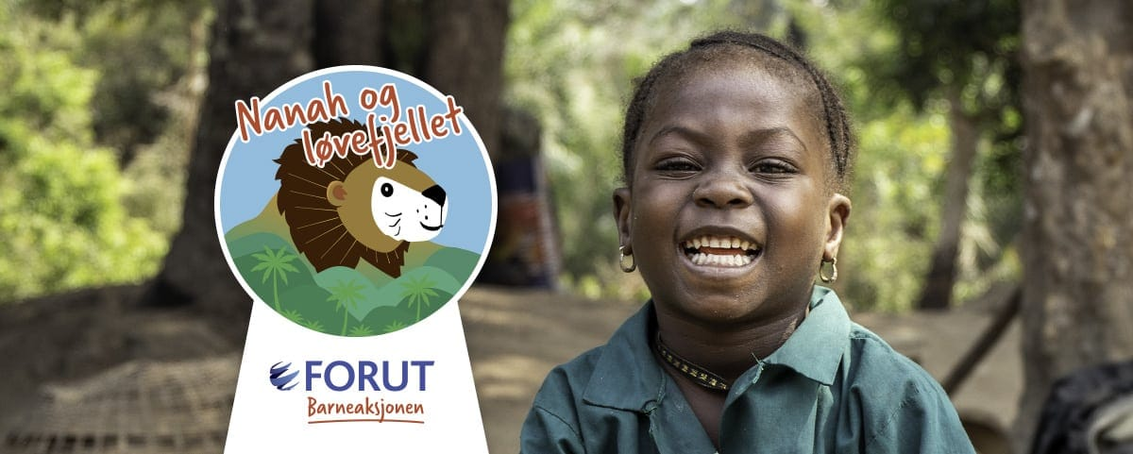
I FORUT Barneaksjonen 2019/20 blir vi kjent med Nanah (4) og familien hennes som består av mor Marie, far Sorie og lillesøster Mabinty (2). De bor i landsbyen Kareneh i Sierra Leone og er bønder.
Gjennom filmer, fortellinger, musikk, bilder og aktiviteter skal vi gi barna muligheten til å lære litt om hvordan hverdagen til barn i andre land kan være. Den 24. oktober blir det kafé i barnehagen til inntekt for nettopp FORUT aksjonen. Det kommer et eget skriv med mer informasjon om denne dagen seinere!
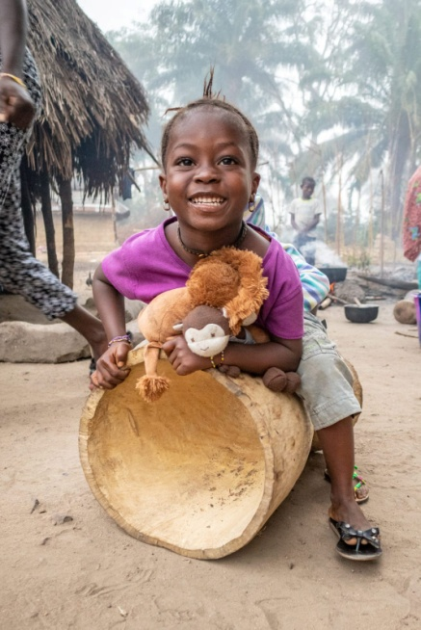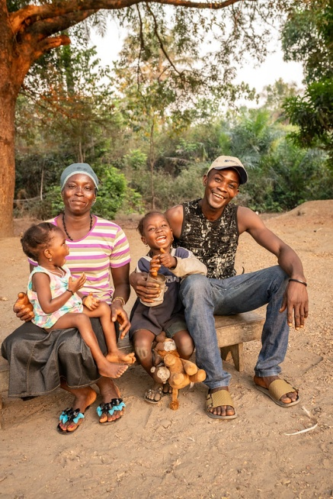
------------------------------------------------------------------------------------------
Diverse informasjon:
- Høsten er en krevende tid når det gjelder vær. Vi har mye forskjellig vær, ofte på en og samme dag. Det er derfor viktig at barna har rikelig med byttetøy og varmetøy. Det kan også være en fordel med to regnbukser og regnvotter. Når regntøyet er veldig vått må dere huske å ta det med hjem for å tørke det
- Vi starter opp med oppstartsamtaler for de nye barna nå. Etter hvert blir det også samtaler for de barna som har gått her et år, om ønskelig.
- FN - dagen er 24. oktober - Da er det kafé på låven på ettermiddagen.
Lurer dere på noe så ta kontakt!
Ønsker dere alle en fin oktober måned!
Hilsen oss på Sølepytten - Bente, Trude, Ingri, Audun og Julie

